Технологическая карта
Учебный предмет |  | русский язык
Учебник |  | В.П. Канакина В.Г. Горецкий
Программа |  | «Школа России»
Класс |  | 3
Тип урока |  | урок фиксации и систематизации нового знания
Технология построения урока |  | проблемно-диалогическая
Тема урока |  | Что такое корень?
Цель урока |  | создание условий для получения обучающимися новых знаний по теме;  для формирования УУД обучающихся (познавательных, регулятивных, коммуникативных); для формирования интереса к предмету
Планируемые результаты
Предметные  - познакомить с корнем, как частью слова,  -наблюдать за значением имён существительных,  -уметь классифицировать корня в слове,  -учить подбирать однокоренные слова,  - применять полученные знания на практике, в самостоятельной работе. |  | Личностные результаты:  -формировать внутреннюю позицию школьника на уровне положительного отношения к учебе;  - устанавливать связь между целью учебной деятельности и ее мотивом;  -оценивать усваиваемое содержание учебного материала (исходя из личностных ценностей);  - определять общие для всех правила поведения;  - определять правила работы в парах, в группах;  - устанавливать связь между целью деятельности и ее результатом.  Регулятивные результаты:  - определять и формулировать цель деятельности на уроке;  - формулировать учебные задачи;  - учить планировать свою деятельность на уроке;  - высказывать свое предположение на основе учебного материала;  - отличать верно выполненное задание от неверного;  - осуществлять самоконтроль;  -совместно с учителем и одноклассниками давать оценку своей деятельности на уроке.  Познавательные результаты :  - ориентироваться в учебнике, тетради;  - находить ответы на вопросы в тексте, иллюстрациях, используя свой жизненный опыт;  - развивать умение самостоятельно выделять и формулировать познавательную цель;  - строить речевое высказывание в устной форме;  - выдвигать гипотезу; проводить сравнение и классификацию слов;  - устанавливать причинно-следственные связи;  - делать обобщение; искать и выделять необходимую информацию;  - моделировать информацию;  - уметь определять уровень усвоения учебного материала.  Коммуникативные результаты:  - слушать и понимать речь других;  - формировать умения договариваться и приходить к общему решению в совместной деятельности;  - учитывать разные мнения и стремиться к координации различных позиций в сотрудничестве;  - уметь с достаточной полнотой и точностью выражать свои мысли ;  - владеть диалогической формой речи в соответствии с грамматическими и синтаксическими нормами родного языка.
Организация пространства
Формы работы |  | Средства обучения
Методы обучения  По характеру учебно-познавательной деятельности: проблемно – поисковые.  По способу организации и осуществления познавательной деятельности: словесные, наглядные, практические.  По степени педагогического управления со стороны учителя: методы опосредованного управления учебно-познавательной деятельностью учащихся с помощью источников информации. |  | Технологии  исследовательская, здоровьесберегающие, обучение в сотрудничестве, развивающая, информационно-коммуникативные
Технология изучения
Этапы урока | Формируемые умения |  | Слайды,  видеофрагмент | Деятельность учителя | Деятельность обучающихся
Мотивирование к учебной деятельности  (1 – 2 мин) | Метапредметные (УУД)  регулятивные:  -осуществлять самоконтроль;  - овладевать умением прогнозировать;  коммуникативные:  - слушать и понимать речь других;  - уметь с достаточной полнотой и точностью выражать свои мысли;  - владеть диалогической формой речи в соответствии с грамматическими и синтаксическими нормами родного языка. |  |  | Добрый день, ребята! Сегодня у нас урок русского языка. Скажите, а для чего вы здесь присутствуете?  - А хотите ли вы получать новые знания и для чего они вам?  -Чего вы ждете от этого урока?  - Как бы вы хотели, чтобы прошел урок?  - хорошо, тогда пусть наш урок пройдет под девизом | - Для того, чтобы получать новые знания.  - Да хотим. Знания нужны для того, чтобы быть образованными, умными, культурными…  - Ждем чего-то нового, интересного, полезного для нас.  - С хорошим настроением, весело, чтобы у нас все получилось.  Дети читают
Актуализация знаний и фиксирование  инд. Затрудне-  ния в пробном учебном  действии (5 мин) | Предметные:  - искать однокоренные слова;  - знать определения фольклора;  Метапредметные (УУД)  познавательные:  - ориентироваться в своей системе знаний (определять границы знания/незнания);  - находить ответы на вопросы, используя информацию  регулятивные:  - осуществлять самоконтроль;  - овладевать умением прогнозировать;  - высказывать свое предположение на основе учебного материала;  коммуникативные:  - слушать и понимать речь учителя;  - уметь с достаточной полнотой и точностью выражать свои мысли.  Личностные: -оценивать усваиваемое содержание учебного материала (исходя из личностных ценностей);  - определять общие для всех правила поведения. |  | доска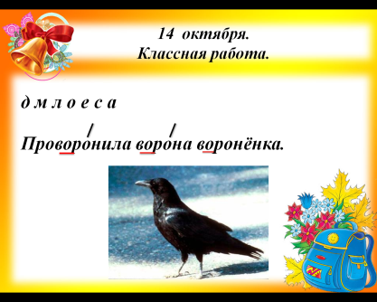 | 1.Орфографическая пятиминутка.  - Прочитайте предложение.  -. Что вы прочитали?  - К какому виду творчества относится?  - Попробуйте сказать быстро сначала себе.  потом друг другу.  - Запишем.  - Понаблюдаем за словами скороговорки.  - Что вы можете сказать про них ?  - Почему?  Какой? | Пишут буквы  скороговорку  фольклор  Фронтальная деятельность с проблемно-поисковым акцентом.  -однокоренные  - одинаковый корень  - ворон-
Постановка учебной задачи  (2 мин) | Предметные:  - определять корень в слове;  - выделять корень в слове.  Метапредметные (УУД)  познавательные:  -ориентироваться в своей системе знаний (определять границы знания/незнания);  регулятивные:  - высказывать свое предположение;  коммуникативные:  - точно и полно выражать свои мысли.  Личностные УУД:  - устанавливать связь между целью учебной деятельности и ее мотивом (зачем?).  Метапредметные(УУД)  регулятивные:  -определять и формулировать цель деятельности на уроке;  - под руководством учителя планировать свою деятельность на уроке;  - определять последовательность  действий на уроке. |  |  | Из всего что мы сейчас сказали давайте сформулируем тему нашего урока.  Какие задачи стоят перед нами? Чему будем учиться? | Что такое корень?  Учиться искать и выделять в словах корень
Выявление места и причины затруднения  (5 мин) | Предметные:  - определять значение слова корень;  Метапредметные (УУД)  познавательные:  -ориентироваться в своей системе знаний (определять границы знания/незнания);  регулятивные:  - высказывать свое предположение;  коммуникативные:  - точно и полно выражать свои мысли.  Личностные УУД:  - устанавливать связь между целью учебной деятельности и ее мотивом (зачем?).  Метапредметные(УУД)  регулятивные:  -определять и формулировать цель деятельности на уроке;  - под руководством учителя планировать свою деятельность на уроке;  - определять последовательность  действий на уроке. |  |    | - Что такое корень?  -Где нам найти лексическое значение слова « корень»?  - Как называется такой словарь?  - Где он в нашем учебнике?  - Прочитайте значение этого слова.  - Что вы можете сказать про это слово?  - Какое значение подходит нам?  Значит, корень- это значимая часть слова. | В словаре  Толковый  Стр 153  Читают  Многозначное  2
Построение проекта выхода из затруднения  (6 мин) | Коммуникативные УУД:  - слушать и понимать речь других;  - формировать умения договариваться и приходить к общему решению в совместной деятельности;  - учитывать разные мнения и стремиться к координации различных позиций в сотрудничестве;  Познавательные: развивать умение самостоятельно выделять и формулировать познавательную цель;  - строить речевое высказывание в устной форме;  - выдвигать гипотезу; проводить сравнение и классификацию слов;  - устанавливать причинно-следственные связи;  - делать обобщение; искать и выделять необходимую информацию;  - моделировать информацию;  Регулятивные: - высказывать свое предположение на основе учебного материала;  - отличать верно выполненное задание от неверного;  - осуществлять самоконтроль;  -совместно с учителем и одноклассниками давать оценку своей деятельности на уроке. |  | 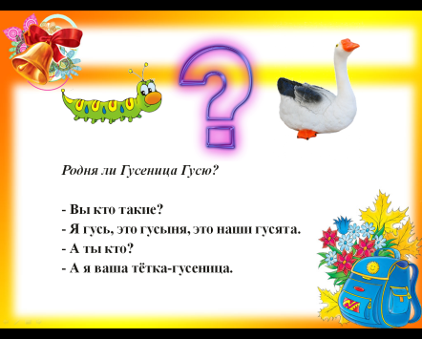  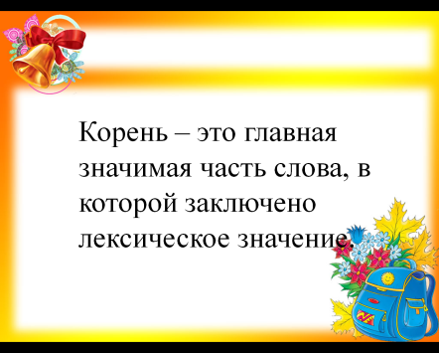 | - Хорошо, но все ли слова с одинаковым корнем будут однокоренными?  - Давайте понаблюдаем.  - Какие однокоренные слова встретились?  - А гусеница является однокоренным? Почему?  Сформулируйте правило, пользуясь значением слова в толковом словаре. | ответы  Другое лексическое значение  своей группе и группам товарищей.
Физминутка
2 мин
Реализация построенного проекта ( 3 мин) |  |  |  | Стр 74 учебник  Прочитаем правило  Попробуем рассказать друг другу | рассказывают
Первичное закрепление с проговариваниемво внешней речи.  10 мин | Личностные УУД:  - определять общие для всех правила поведения;  - определять правила работы в парах;  - оценивать усваиваемое содержание (исходя из личностных ценностей).  Метапредметные (УУД)  регулятивные:  - работать по предложенному плану;  - выдвигать свои гипотезы на основе учебного материала;  - отличать верно выполненное задание от неверного;  - осуществлять самоконтроль;  познавательные:  - ориентироваться в учебнике;  - ориентироваться в своей системе знаний (определять границы знания/незнания);  - уметь находить и выделять необходимую информацию;  - уметь сравнивать, называя критерий для сравнения;  коммуникативные:  - слушать и понимать речь других;  - уметь с достаточной полнотой и точностью выражать свои мысли ;  - владеть диалогической формой речи в соответствии с грамматическими и синтаксическими нормами родного языка. |  | учебник | С 74 упр 131 | Дети выполняют упражнение, комментируя свои действия
Включение в систему знаний.  Повторение.  6 мин | Метапредметные (УУД)  регулятивные:  - отличать верно выполненное задание от неверного;  - осуществлять самоконтроль;  познавательные:  - осуществлять анализ учебного материала;  коммуникативные:  - слушать и понимать речь других;  - умение с достаточной полнотой и точностью выражать свои мысли. |  |  | - Вернемся к началу урока.  Мы писали с вами буквы. Как вы думаете для чего.  Давайте составим из букв слова.  А теперь подберите как можно больше родственных слов с данным корнем. | Работа в парах. группах
Рефлексия  5 мин | Личностные УУД:  - устанавливать связь между целью деятельности и ее результатом.  Метапредметные (УУД)  регулятивные:  - осуществлять самоконтроль;  - давать оценку деятельности на уроке совместно с учителем и одноклассниками;  - выделять и осознавать то, что уже усвоено и что нужно еще усвоить;  коммуникативные:  - уметь с достаточной полнотой и точностью выражать свои мысли. |  | 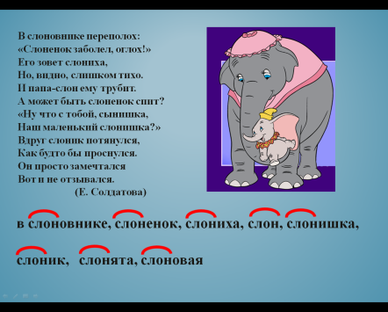 | Над какой темой работали?  Где будем использовать полученные знания?  В чем были ваши трудности? Что для этого нужно сделать?  Выставляются оценки. Комментируется дом. задание. | Работали над темой что такое корень.  Дети еще раз повторяют правило.  ( Фронтальная деятельность)

